企业转型与战略落地高端实效系列课程
《今年怎么做，战略才落地？——从产品规划到4V动作分解》高端实效班
构建马上有用的4V价值链驱动系统，帮助企业打造产品战略落地精英
2014年2月25日-2月26日（北京）、2014年2月28日-3月1日（深圳）
您的企业很重视战略规划，做出的战略却很空洞，根本无法落地？
您企业的技术、产品、服务不能真正满足当今市场及客户的需求？
您的企业存在现实市场需求满足与产品技术创新的矛盾？
如何制定有效的规划以保证产品与市场、客户需求同步？
您的企业存在着严重的研发、市场、供应链脱节的问题？
如何突破业务瓶颈，简单迅速交付客户，避免过多变更？
为什么无数企业拥有伟大的梦想，最后却只有少数企业可以成功？
企业不缺战略规划，缺的是聚焦客户的意识和发现客户隐性需求的眼睛！
企业不缺需求发现，缺的是价值“挖掘-创造-传播-交付”的全落地系统！
市场管理关注“做正确的事”，而产品管理关注“正确地做事”，
战略落地要实打实，从市场需求发现到产品运营管理则是核心。
端到端的、以价值链4V模型驱动的战略全落地系统正是关注将两者有机的结合！
通过在业务驱动管理体系上聚焦价值链的构建，使得各个管理体系之间高效匹配！
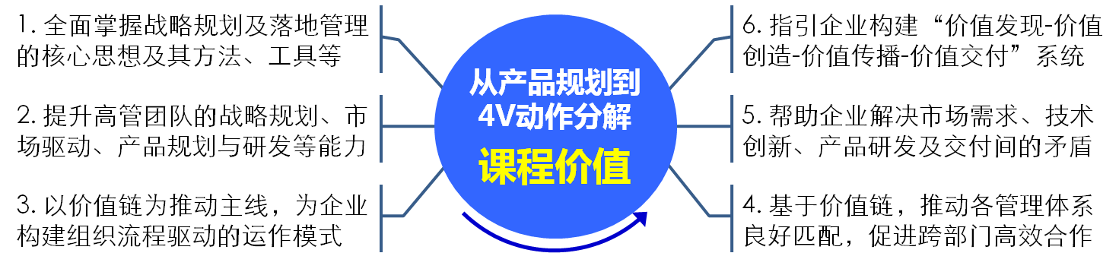
进而一起做到“如何让客户持续满意”！促进战略落地，目标达成！

专属总裁与高管团队的战略落地高阶模式
企业空有战略梦想，没有聚焦客户，等于零！企业空有产品规划，没有落地措施，等于零！
战略不能仅仅停留在老板的脑海或公司的墙上，而应该深入到公司运营管控的每一个动作！
主讲老师
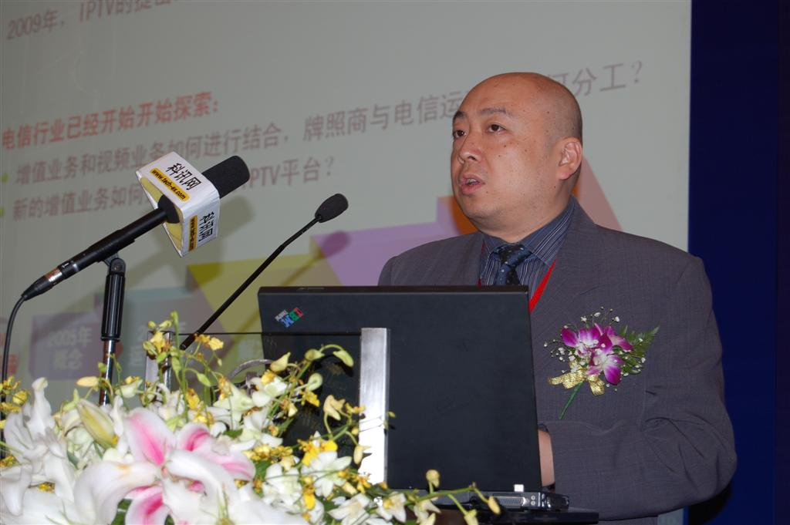
企业战略与运营管控顶尖实战专家——Alex Zhang老师
- Alex Zhang，中企联首席顾问，工科硕士。企业战略、组织流程、项目管理、研发管理及人力资源管理专家。曾在全球著名通讯公司任研发副总裁、著名上市公司副总经理。
- 曾作为全球著名通讯公司管理变革项目核心组副组长和公司项目管理变革项目的项目经理全程参与并领导了公司管理变革项目的筹备和管理工作，管理变革范围涵盖：端到端流程、组织、IT、人力资源、财经等，同时担任公司项目管理变革项目经理、组织结构变革项目研发代表、人力资源变革项目研发代表、财经管理核算项目研发代表、PDM项目副经理等，与IBM等全球著名公司的顶尖咨询顾问共同工作，成功对公司实施了变革。
- 具有非常丰富的公司运营管理、产品开发、项目管理和质量管理、CMM、系统工程、Marketing以及与国际顶尖咨询公司合作的经验。尤其是经历了公司管理从不规范到规范化的整个过程，对如何有效借鉴国际企业运营管理经验，并结合中国企业具体实践来构建公司管理体系、项目管理体系，以及如何进行有效推行等方面具有深刻的实践经验和独到的方法。
参课对象
- 董事长、总裁、总经理、副总经理、COO、CIO
- 功能部门总监、人力资源总监/经理、各部门经理、产品经理、项目经理等
- 相关业务部门主管、公司业务骨干、项目组核心成员等
课程特色
1、价值：课程内容采用国际上先进的管理核心理念，结合中国实际情况与管理的最佳实践，自主创新基于4V价值链管理方法论的企业战略全落地系统；
2、实战：培训过程中，会安排具有明确实际背景的实战演练、案例研讨等多种互动训练方式，加深学员对所学内容的理解和实际转化能力；
3、实效：讲师具有华为等标杆企业产品管理经验，讲解实践案例。学习第1名，减少摸索；学员分享自身企业实际案例，现场讨论，使学习更有针对性，学以致用；
4、活跃：培训方式多样，参与度高。分组PK、操练、案例、研讨、视频、辅导等；
5、规范：严格控制质量，已经成功举办内训和公开课程达几百场，为近万家企业提供过流程管理等系列培训，得到广大学员及培训组织者的高度认可。
课程大纲《今年怎么做，战略才落地？——从产品规划到4V动作分解》
一、企业战略管理体系概述
- 新工业革命：互联网大潮时代的规划管理面临的问题与挑战：客户博弈
- 产品制造与产品创造、技术竞争与市场竞争：市场博弈
- 战略、产品平台及分层；产品博弈
- 4V价值链概述：价值挖掘、价值创造、价值交付、价值传播
- 基于4V价值链的企业管理体系如何驱动战略落地：菱形结构
- 讨论与演练
二、战略规划与产品管理
- 核心战略愿景：视界、边界与虚空
- 产品平台、技术创新的关系：如何找到颠覆性技术？如何预防颠覆性技术？
- 产品战略金字塔及技术管理工具箱
- 战略落地与战略执行效率：专业化才能生存
- 利润模型及战略控制点
- 讨论与演练
三、战略管理架构及其关键角色与职责
- 产品战略核心要素：客户需求与战略社区
- 产品管理和跨部门团队：三个PM在企业中的定位
- 产品管理体系的运作形态：菱形结构
- 团队在组织中的位置与作用：三种类型的团队，面向市场、面向平台与面向未来
- 讨论与演练
四、价值链之价值挖掘：市场分析、能力分析与业务计划
- 四位一体的集成产品开发层次划分：客户需求-产品方案-技术规格-交付能力
- 市场分析：客户的客户的需求是市场需求稳定的核心表现
- 能力分析：能力成熟度是企业对客户、市场需求满足度的集中体现
- 价值挖掘-价值创造：需求到规格，产品规划到版本火车
- 价值挖掘-价值传播：Design Win - Close Deal
- 讨论与演练
五、价值链之价值创造：产品创新能力与产品平台能力
- 产品创新与产品平台能力：Apple VS Samsung
- 结构化产品开发流程及并行开发流程：管理需求变更与规范交付过程同等重要
- 四位一体的价值创造核心：集成产品开发与CMMI、AGILE的关系
- 价值创造管理体系关键支撑之一——评审：业务决策与管理决策
- 价值创造管理体系关键支撑性之二——项目管理
- 价值创造管理习题关键支撑性之三——需求管理
- 价值创造-价值交付：QCTF与质量、可靠性与DFX
- 价值创造-价值传播：产品发布与销售指导
- 讨论与演练
六、价值链之价值传播及价值交付：要什么做什么-做什么卖什么-做什么都买
- 产品市场准入：分销与直销、线上与线下
- 价值传播的四个对位等级：执行/操作 - 管理 – 决策 – 形象
- 价值传播阶段划分：线索、机会点、订单及交付
- 价值传播的核心：漏斗模型与渐进型客户影响力模型
- 价值传播-价值交付：互联网时代的饥饿营销、逆向物流
- 讨论与演练
七、公司管理体系架构、Metrics及绩效驱动
- 业务管理与辅助管理的有机整合：管理单元-基础运作细胞
- 公司运营管理体系及运营管理落地的核心：绩效管理
- 绩效文化的悖论：公司部门、团队与个人
- 量化管理与Metrics
- 运营管理与经营管理：激励、损益及划小核算单位，如何区分赚钱产品和赚钱产品？
- 讨论与演练
八、战略转型与管理提升的落地实施
- 战略转型管理流程及管理体系愿景
- 实施管理变革的过程及其核心策略
- 企业级管理变革的关键成功因素：人与团队文化
- 实施战略转型及管理提升的风险、可能遇到的困难及对策
- 讨论与演练

联系方式：中国人力资源开发培训网
咨询电话：010-51797066 传真：010-51797066

联 系 人：贾老师

13641099928
电子邮箱：zqlh2009@vip.126.com
网 址：www.hrkf.cn

企业转型与战略落地高端实务之
《从客户到战略，从需求到产品——企业战略全落地系统》高端实务班订购单
联系人 | 贾老师 | 手机 | 13641099928 | Email | zqlh2009@vip.126.com
电话 | 010-51797066 | 传真 | 010-51797066 | 网址 | www.hrkf.cn
培训时间 | 2014年2月25日-2月26日（北京）、2014年2月28日-3月1日（深圳）
主讲嘉宾 | Alex Zhang老师
培训费用及支付方式
报名人数  培训费用 | 1人，4800元 | 2人，9600元 | 3人，14400元
报名人数  培训费用 |  | 报二赠一，实际可以来3人 | 报三赠二，实际可以来5人
报名人数  培训费用 | （以上优惠仅对副总以上人员参课的前20家报名企业有效，请有意向的企业尽快报名打款）
报名方式 | 请将报名表通过邮件或传真至本公司，并转账付款，公司课前一周发详细会务安排。
如须开具发票请写清发票抬头：
付款金额(大写)： 小写：￥ 元；
住宿预订： 自行安排 需要帮订（单人间______间；双人间______间。）
参课企业与学员情况
单位名称 |  |  |  |  | 规模：人数/营业额
负责人姓名 |  | 手机 |  | 电话 |  |  | 邮箱
联系人姓名 |  | 手机 |  | 电话 |  |  | 邮箱
参会学员名单
姓名 | 部门 | 职务 |  | 电话 |  | 手机 |  | Email
备注：①学员朋友请自备名片,以便学员现场的互动交流和日后互相拜访学习取经，课间还有活动大奖。
②本课程可根据企业需要做定制开发，到企业进行内训。

